Наименование показателя |  |  |  | Величина | Примечание
Основные  технические  параметры  конвейера | Ширина короба, мм (200/320/400/600)
 | Длина | по горизонтали
 | конвейера, м | по трассе (см.рис)
 | Производительность, т/ч
 | Угол наклона, град.
 | Покрытие: порошковое / горячее оцинкование
Привод | Исполнение привода правое/левое
 | Мотор – редуктор NMRV
 | Мотор-редуктор BONFIGLIONI, NORD и т.д.
Комплектация | Датчики (подпора, скорости и .т.д)
 | Локальный фильтр
 | Подшипники (SKF и др.)
 | Реверс
 | Футеровка внутренней поверхности короба полимерными материалами
 | Патрубки для аспирации
Загрузка /выгрузка | Количество загрузочных патрубков шт
 | Бункерная секция (устройство загрузки)
 | Количество разгрузочных патрубков шт
 | Задвижки ручные или с электроприводом
Характеристика транспортируемого  груза | Наименование продукта
 | Насыпная масса, т/м³
 | Гранулометрический состав (фракция), мм
 | Содержание влаги, %
 | Температура, ⁰С
Условия работы конвейера | На открытом воздухе, в отапливаемом,  в не отапливаемом помещении
 | Диапазон температуры окружающего воздуха, ⁰С
 | Влажность окружающего воздуха, %
Данные о Заказчике | Наименование компании  Контактное лицо, ФИО  Телефон  Факс  Электронная почта |  | м.п.

Просим указать вариант компоновки става и линейные размеры по трассе конвейера:
1. Трасса прямая | 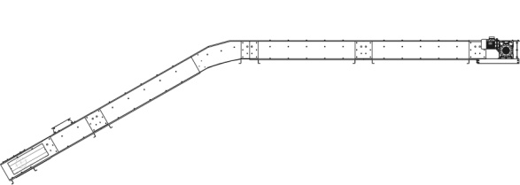  3. Трасса коленная подъёмно-горизонтальная
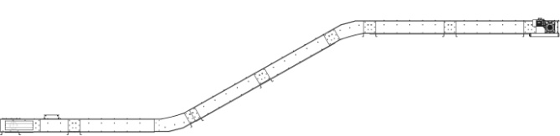  2. Трасса двойная коленная | 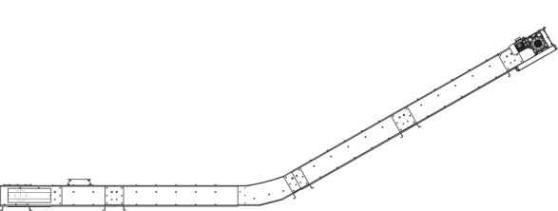  4. Трасса коленная горизонтально- подъёмная

